

**Об утверждении регламентов государственных услуг в сфере жилищно-коммунального хозяйства**

***Утративший силу***

Постановление акимата Жамбылской области от 31 марта 2016 года № 91. Зарегистрировано Департаментом юстиции Жамбылской области 6 мая 2016 года № 3058. Утратило силу постановлением акимата Жамбылской области от 19 марта 2021 года №73

      Сноска. Утратило силу постановлением акимата Жамбылской области от 19.03.2021 № 73 (вводится в действие по истечении десяти календарных дней после дня его первого официального опубликования).  
      Примечание РЦПИ.  
      В тексте документа сохранена пунктуация и орфография оригинала.

      В соответствии с Законом Республики Казахстан от 23 января 2001 года "О местном государственном управлении и самоуправлении в Республике Казахстан" и Законом Республики Казахстан от 15 апреля 2013 года "О государственных услугах" акимат Жамбылской области **ПОСТАНОВЛЯЕТ:**

      1. Утвердить прилагаемые:

      1) регламент государственной услуги "Постановка на учет и очередность, а также принятие местными исполнительными органами решения о предоставлении жилища гражданам, нуждающимся в жилище из государственного жилищного фонда или жилище, арендованном местным исполнительным органом в частном жилищном фонде";

      2) регламент государственной услуги "Выдача справки о наличии (отсутствии) в постоянном пользовании жилища из коммунального жилищного фонда или жилища, арендованного местным исполнительным органом в частном жилищном фонде, гражданам, нуждающимся в жилище из жилищного фонда государственного предприятия либо государственного учреждения";

      3) исключен постановлением акимата Жамбылской области от 06.09.2019 № 182 (вводится в действие по истечении десяти календарных дней после дня его первого официального опубликования);

      4) регламент государственной услуги "Приватизация жилищ из государственного жилищного фонда".

      Сноска. Пункт 1 с изменениями, внесенными постановлением акимата Жамбылской области от 06.09.2019 № 182 (вводится в действие по истечении десяти календарных дней после дня его первого официального опубликования).

      2. Признать утратившими силу:

      1) постановление акимата Жамбылской области № 153 от 17 июля 2015 года "Об утверждении регламентов государственных услуг в сфере жилищно-коммунального хозяйства" (зарегистрировано в Реестре государственной регистрации нормативных правовых актов за № 2726, опубликовано в газете "Знамя труда" от 27 августа 2015 года);

      2) постановление акимата Жамбылской области № 154 от 17 июля 2015 года "Об утверждении регламента государственной услуги "Выдача заключения о технической целесообразности строительства дублирующих (шунтирующих) линий электропередачи и подстанций для объектов 110 кВ и ниже, 220 кВ и выше" (зарегистрировано в Реестре государственной регистрации нормативных правовых актов за № 2722, опубликовано в газете "Знамя труда" от 08 августа 2015 года).

      3. Коммунальному государственному учреждению "Управление энергетики и жилищно-коммунального хозяйства акимата Жамбылской области" в установленном законодательством порядке обеспечить:

      1) государственную регистрацию настоящего постановления в органах юстиции;

      2) в течение десяти календарных дней после государственной регистрации настоящего постановления его направление на официальное опубликование;

      3) размещение настоящего постановления на интернет-ресурсе акимата Жамбылской области;

      4) принятие и иных мер, вытекающих из настоящего постановления.

      4. Контроль за исполнением настоящего постановления возложить на первого заместителя акима области Б. Орынбекова.

      5. Настоящее постановление вступает в силу со дня государственной регистрации в органах юстиции и вводится в действие по истечении десяти календарных дней после дня его первого официального опубликования.

|  |  |
| --- | --- |
| *Аким области* | *К. Кокрекбаев* |

|  |  |
| --- | --- |
|  | Утвержден постановлением акимата Жамбылской области от "31" марта 2016 года № 91 |

**Регламент государственной услуги**  
**"Постановка на учет и очередность, а также принятие местными исполнительными органами решения о предоставлении жилища гражданам, нуждающимся в жилище из государственного жилищного фонда или жилище, арендованном местным исполнительным органом в частном жилищном фонде"**  
**1. Общие положения**

      1. Государственная услуга "Постановка на учет и очередность, а также принятие местными исполнительными органами решения о предоставлении жилища гражданам, нуждающимся в жилище из государственного жилищного фонде или жилище, арендованном местным исполнительным органом в частном жилищном фонде" (далее – государственная услуга) оказывается в соответствии со стандартом государственной услуги "Постановка на учет и очередность, а также принятие местными исполнительными органами решения о предоставлении жилища гражданам, нуждающимся в жилище из государственного жилищного фонде или жилище, арендованном местным исполнительным органом в частном жилищном фонде", утвержденным приказом Министра национальной экономики Республики Казахстан от 9 апреля 2015 года № 319 "Об утверждении стандартов государственных услуг в сфере жилищно-коммунального хозяйства" (зарегистрировано в Реестре государственной регистрации нормативных правовых актов за № 11015) (далее - стандарт) структурными подразделениями местного исполнительного органа районов и города Тараз, осуществляющих функции в сфере жилищных отношений (далее – услугодатель).

      Прием заявлений и выдача результатов оказания государственной услуги осуществляются через:

      1) Некоммерческое акционерное общество "Государственная корпорация "Правительство для граждан" (далее – Государственная корпорация);

      2) веб-портал "электронного правительства" www.egov.kz (далее – портал).

      2. Форма оказания государственной услуги: электронная (частично автоматизированная) и (или) бумажная.

      3. Результат оказания государственной услуги - уведомление о постановке на учет с указанием порядкового номера очереди (далее – уведомление) либо мотивированный ответ об отказе в оказании государственной услуги в случаях и по основаниям, предусмотренным пунктом 10 стандарта.

      Форма предоставления результата оказания государственной услуги: электронная.

**2. Описание порядка действий структурных подразделений (работников) услугодателя в процессе оказания государственной услуги**

      4. Основанием для начала процедуры (действия) по оказанию государственной услуги является предоставление услугополучателем документов необходимых для оказания государственной услуги указанных в пункте 9 стандарта.

      5. Содержание каждой процедуры (действия), входящей в состав процесса оказания государственной услуги, длительность его выполнения:

      1) сотрудник услугодателя принимает документы, регистрирует и направляет руководителю услугодателя – не более 20 (двадцати) минут;

      2) руководитель услугодателя готовит резолюцию и передает ответственному исполнителю услугодателя – не более 20 (двадцати)минут;

      3) ответственный специалист услугодателя обрабатывает представленные документы, готовит проект результата оказания государственной услуги либо мотивированный ответ об отказе в оказании государственной услуги и направляет документы руководителю услугодателя на подпись - в течение 25 (двадцати пяти) календарных дней;

      4) руководитель услугодателя подписывает уведомление и выдает на регистрацию сотруднику услугодателя в электронном или бумажном виде – в течение 1 (одного) рабочего дня;

      5) сотрудник услугодателя осуществляет регистрацию документов и направляет их в Государственную корпорацию - в течение 20 (двадцати) минут.

      6. Результат процедуры (действия) по оказанию государственной услуги, который служит основанием для начала выполнения следующей процедуры (действия):

      1) прием документов, регистрация и направление руководителю услугодателя;

      2) подготовка резолюции и передача ответственному исполнителю услугодателя;

      3) обработка документов и направления на рассмотрение жилищной комиссии;

      4) рассмотрения документов, вынесения заключение, подписание протокола и направление ответственному специалисту услугодателя;

      5) оформление проекта уведомления, либо мотивированного ответа об отказе и направление документов руководителю услугодателя;

      6) подписание руководителем услугодателя уведомления в электронном или бумажном виде;

      7) передача уведомления инспектору Государственной корпорации.

**3. Описание порядка взаимодействия структурных подразделений (работников) услугодателя в процессе оказания государственной услуги**

      7. В процессе оказания государственной услуги участвуют следующие структурные подразделения:

      1) сотрудник услугодателя;

      2) руководитель услугодателя;

      3) ответственный специалист услугодателя;

      4) инспектор Государственной корпорации.

      8. Описание последовательности процедур (действий) между структурными подразделениями (работниками) с указанием длительности каждой процедуры (действия):

      1) сотрудник услугодателя принимает документы, регистрирует и направляет руководителю услугодателя – не более 20 (двадцати) минут;

      2) руководитель услугодателя готовит резолюцию и передает ответственному исполнителю услугодателя – не более 20 (двадцати) минут;

      3) ответственный специалист услугодателя обрабатывает представленные документы, готовит проект результата оказания государственной услуги либо мотивированный ответ об отказе в оказании государственной услуги и направляет документы руководителю услугодателя на подпись - в течение 25 (двадцати пяти) календарных дней;

      4) руководитель услугодателя подписывает уведомление и выдает на регистрацию сотруднику услугодателя в электронном или бумажном виде – в течение 1 (одного) рабочего дня;

      5) сотрудник услугодателя осуществляет регистрацию документов и направляет их в Государственную корпорацию - в течение 20 (двадцати) минут.

**4. Описание порядка взаимодействия с Государственной корпорацией "Правительство для граждан" и (или) иными услугодателями, а также порядка использования информационных систем в процессе оказания государственной услуги**

      9. Описание порядка обращения в Государственную корпорацию и (или) к иным услугодателям, длительность обработки запроса услугополучателя:

      1) инспектор Государственной корпорации принимает документы и выдает расписку о приеме соответствующих документов либо в случае предоставления услугополучателем неполного пакета документов согласно перечню, предусмотренному пунктом 9 стандарта, и (или) документов с истекшим сроком действия выдает расписку об отказе в приеме документов по форме согласно приложению 3 к стандарту – в течение 20 (двадцати) минут;2) инспектор Государственной корпорации составляет реестр и направляет документы сотруднику услугодателя в электронном виде - в течение 1 (одного) рабочего дня;

      3) инспектор Государственной корпорации выдает услугополучателю уведомление о постановке на учет, либо мотивированный ответ об отказе в оказании государственной услуги в электронном виде – не более5 (пяти) минут.

      9-1. Государственная корпорация обеспечивает хранение результата в течение одного месяца, после чего передает их реестром отправки невостребованных документов в уполномоченный орган по форме согласно приложению 2 к стандарту услугодателю для дальнейшего хранения. При обращении услугополучателя по истечении одного месяца, по запросу Государственной корпорации услугодатель в течение одного рабочего дня направляет готовые документы в Государственную корпорацию для выдачи услугополучателю.

      Сноска. Пункт 9 с изменениями, внесенными постановлением акимата Жамбылской области от 05.09.2016 № 272 (вводится в действие по истечении 10 календарных дней после дня его первого официального опубликования).

      10. Описание порядка обращения и последовательности процедур (действий) услугодателя и услугополучателя при оказании государственной услуги через портал:

      1) услугополучатель осуществляет регистрацию на портале с помощью индивидуального идентификационного номера и пароля (осуществляется для незарегистрированных пользователей на портале);

      2) процесс 1 – процесс ввода индивидуального идентификационного номера и пароля (процесс авторизации) на портале для получения государственной услуги;

      3) условие 1 – проверка на портале подлинности данных о зарегистрированном услугополучателе через индивидуальный идентификационный номер и пароль;

      4) процесс 2 – формирование порталом сообщения об отказе в авторизации в связи с имеющими нарушениями в данных услугополучателя;

      5) процесс 3 – выбор услугополучателем услуги, указанной в настоящем регламенте, вывод на экран формы запроса для оказания услуги и заполнение формы (ввод данных) с учетом ее структуры и форматных требований;

      6) процесс 4 – подписание посредством электронно-цифровой подписью заполненной формы (введенных данных) запроса на оказание государственной услуги;

      7) условие 2 – проверка соответствия идентификационных данных (между индивидуальным идентификационным номером, указанным в запросе, и индивидуальным номером, указанным в регистрационном свидетельстве электронно–цифровой подписи), срока действия регистрационного свидетельства электронно-цифровой подписи и отсутствия в списке отозванных (аннулированных) регистрационных свидетельств портала;

      8) процесс 5 – формирование сообщения об отказе в запрашиваемой государственной услуге в связи с не подтверждением подлинности электронно-цифровой подписи услугополучателя;

      9) процесс 6 - направление электронного документа (запроса услугополучателя) удостоверенного (подписанного) электронно–цифровой подписью услугополучателя через шлюз "электронного правительства" в автоматизированном рабочем месте регионального шлюза "электронного правительства" информационной системы услугодателя и обработка государственной услуги ответственным исполнителем услугодателя;

      10) процесс 7 – результат оказания государственной услуги направляется услугополучателю в "личный кабинет" в форме электронного документа, удостоверенного электронно-цифровой подписью ответственного исполнителя услугодателя.

      Диаграмма функционального взаимодействия информационных систем через портал приведена в приложении 1 к настоящему регламенту.

      Подробное описание последовательности процедур (действий), взаимодействий структурных подразделений (работников) услугодателя в процессе оказания государственной услуги, а также описание порядка взаимодействия с иными услугодателями и (или) Государственной корпорацией "Правительство для граждан" и порядка использования информационных систем в процессе оказания государственной услуги указано в справочнике бизнес-процессов оказания государственной услуги согласно приложению 2 настоящему регламенту.

      Справочник бизнес-процессов оказания государственной услуги размещается на интернет–ресурсе услугодателя (http://uezhkh.zhambyl.kz) и акимата Жамбылской области (http://zhambyl.gov.kz).

|  |  |
| --- | --- |
|  | Приложение 1 к регламенту государственной  услуги "Постановка на учет и  очередность, а также принятие местными исполнительными органами решения о предоставлении жилища гражданам, нуждающимся в  жилище из государственного жилищного фонда или жилище, арендованном местным  исполнительным органом в частном жилищном фонде" |

**Диаграмма функционального взаимодействия информационных систем через портал**

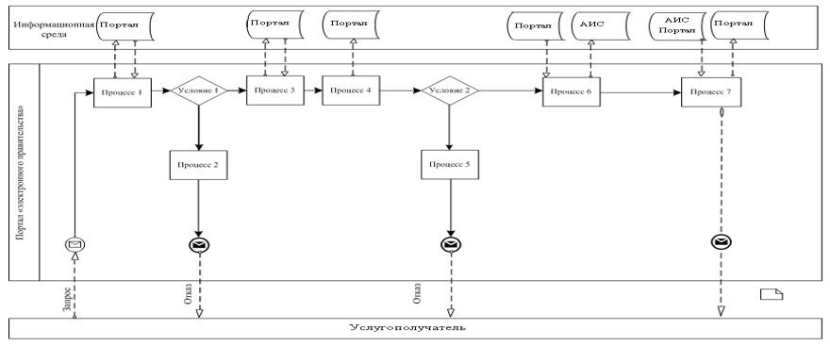

**Условные обозначения:**

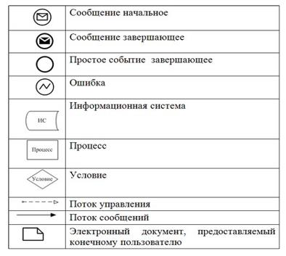

|  |  |
| --- | --- |
|  | Приложение 2 к регламенту государственной услуги "Постановка на учет и очередность, а также принятие местными исполнительными органами решения о предоставлении жилища гражданам, нуждающимся в жилище из государственного жилищного фонда или жилище, арендованном местным исполнительным органом в частном жилищном фонде" |

**Справочник бизнес-процессов оказания государственной услуги**

      Сноска. Приложение 2 – в редакии постановления акимата Жамбылской области от 05.09.2016 № 272 (вводится в действие по истечении 10 календарных дней после дня его первого официального опубликования).

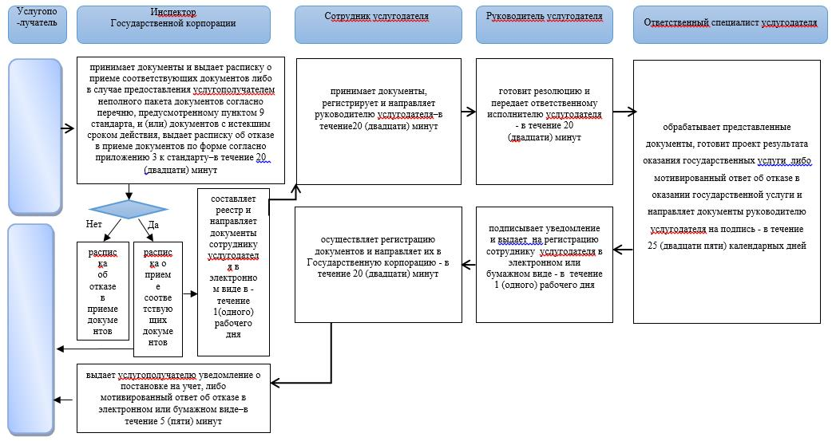

**Условные обозначения:**

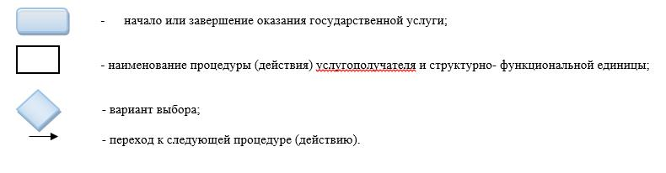

|  |  |
| --- | --- |
|  | Утвержден постановлением акимата Жамбылской области от "31" марта 2016 года № 91 |

**Регламент государственной услуги**  
**"Выдача справки о наличии (отсутствии) в постоянном пользовании жилища из коммунального жилищного фонда или жилища, арендованного местным исполнительным органом в частном жилищном фонде, гражданам, нуждающимся в жилище из жилищного фонда государственного предприятия либо государственного учреждения"**

      Сноска. Регламент - в редакции постановления акимата Жамбылской области от 11.09.2017 № 193 (вводится в действие по истечении десяти календарных дней после дня его первого официального опубликования).

**1. Общие положения**

      1. Государственная услуга "Выдача справки о наличии (отсутствии) в постоянном пользовании жилища из коммунального жилищного фонда или жилища, арендованного местным исполнительным органом в частном жилищном фонде, гражданам, нуждающимся в жилище из жилищного фонда государственного предприятия либо государственного учреждения" (далее – государственная услуга) оказывается в соответствии со стандартом государственной услуги "Выдача справки о наличии (отсутствии) в постоянном пользовании жилища из коммунального жилищного фонда или жилища, арендованного местным исполнительным органом в частном жилищном фонде, гражданам, нуждающимся в жилище из жилищного фонда государственного предприятия либо государственного учреждения", утвержденных приказом Министра национальной экономики Республики Казахстан от 9 апреля 2015 года № 319 "Об утверждении стандартов государственных услуг в сфере жилищно-коммунального хозяйства" (зарегистрировано в Реестре государственной регистрации нормативных правовых актов за № 11015, опубликовано 3 июня 2015 года в информационно-правовой системе "Әділет") (далее - стандарт), структурным подразделением местного исполнительного органа районов и города Тараз, осуществляющих функции в сфере жилищных отношений (далее – услугодатель).

      Прием заявления и выдача результата оказания государственной услуги осуществляются через некоммерческое акционерное общество "Государственная корпорация "Правительство для граждан" (далее – Государственная корпорация).

      2. Форма оказания государственной услуги: бумажная.

      3. Результат оказания государственной услуги – справка о наличии (отсутствии) в постоянном пользовании жилища из коммунального жилищного фонда или жилища, арендованного местным исполнительным органом в частном жилищном фонде, гражданам, нуждающимся в жилище из жилищного фонда государственного предприятия либо государственного учреждения либо мотивированный ответ об отказе в оказании государственной услуги в случае и по основаниям, предусмотренных пунктом 10 стандарта.

      Форма предоставления результата оказания государственной услуги: бумажная.

**2. Описание порядка действий структурных подразделений (работников) услугодателя в процессе оказания государственной услуги**

      4. Основанием для начала процедуры (действия) по оказанию государственной услуги является предоставление услугополучателем документов, необходимых для оказания государственной услуги, указанных в пункте 9 стандарта.

      5. Содержание каждой процедуры (действия), входящей в состав процесса оказания государственной услуги, длительность его выполнения:

      1) сотрудник услугодателя принимает документы, регистрирует и направляет руководителю услугодателя - не более 20 (двадцати) минут;

      2) руководитель услугодателя готовит резолюцию и передает ответственному исполнителю услугодателя – не более 20 (двадцати) минут;

      3) ответственный специалист услугодателя обрабатывает представленные документы, готовит проект результата оказания государственных услуги либо мотивированный ответ об отказе в оказании государственной услуги и направляет документы руководителю услугодателя на подпись - в течение 3 (трех) календарных дней;

      4) руководитель услугодателя подписывает уведомление и выдает на регистрацию сотруднику услугодателя в электронном или бумажном виде - в течение 3 (трех) часов;

      5) сотрудник услугодателя осуществляет регистрацию документов и направляет их в Государственную корпорацию - в течение 20 (двадцати) минут.

      6. Результат процедуры (действия) по оказанию государственной услуги, который служит основанием для начала выполнения следующей процедуры (действия):

      1) прием документов, регистрация и направление руководителю услугодателя;

      2) подготовка резолюции и передача ответственному исполнителю услугодателя;

      3) обработка представленных документов, подготовка проекта результата оказания государственных услуги либо мотивированный ответ об отказе в оказании государственной услуги и направление документов руководителю услугодателя на подпись;

      4) подписание руководителем услугодателя уведомления в электронном или бумажном виде;

      5) осуществление регистрации документов и направление их в Государственную корпорацию.

**Описание порядка взаимодействия структурных подразделений (работников) услугодателя в процессе оказания государственной услуги**

      7. В процессе оказания государственной услуги участвуют следующие структурные подразделения:

      1) сотрудник услугодателя;

      2) руководитель услугодателя;

      3) ответственный специалист услугодателя;

      4) инспектор Государственной корпорации.

      8. Описание последовательности процедур (действий) между структурными подразделениями (работниками) с указанием длительности каждой процедуры (действия):

      1) сотрудник услугодателя принимает документы, регистрирует и направляет руководителю услугодателя - не более 20 (двадцати) минут;

      2) руководитель услугодателя готовит резолюцию и передает ответственному исполнителю услугодателя – не более 20 (двадцати) минут;

      3) ответственный специалист услугодателя обрабатывает представленные документы, готовит проект результата оказания государственных услуги либо мотивированный ответ об отказе в оказании государственной услуги и направляет документы руководителю услугодателя на подпись - в течение 3 (трех) календарных дней;

      4) руководитель услугодателя подписывает уведомление и выдает на регистрацию сотруднику услугодателя в электронном или бумажном виде - в течение 3 (трех) часов;

      5) сотрудник услугодателя осуществляет регистрацию документов и направляет их в Государственную корпорацию - в течение 20 (двадцати) минут.

**Описание порядка взаимодействия с Государственной корпорацией "Правительство для граждан" и (или) иными услугодателями, а также порядка использования информационных систем в процессе оказания государственной услуги**

      9. Описание порядка обращения в Государственную корпорацию и (или) к иным услугодателям, длительность обработки запроса услугополучателя:

      1) инспектор Государственной корпорации принимает документы и выдает расписку о приеме соответствующих документов, либо, в случае предоставления услугополучателем неполного пакета документов согласно перечню, предусмотренному пунктом 9 стандарта, выдает расписку об отказе в приеме документов по форме согласно приложению 3 к стандарту - не более 20 (двадцати) минут;

      2) инспектор Государственной корпорации составляет реестр и направляет документы сотруднику услугодателя в электронном виде - в течение 1 (одного) рабочего дня;

      3) инспектор Государственной корпорации выдает услугополучателю уведомление о постановке на учет, либо мотивированный ответ об отказе в оказании государственной услуги в электронном виде – не более 5 (пяти) минут.

      10. Государственная корпорация обеспечивает хранение результата в течение одного месяца, после чего передает их реестром отправки невостребованных документов в уполномоченный орган по форме согласно приложению 2 к стандарту услугодателю для дальнейшего хранения. При обращении услугополучателя по истечении одного месяца, по запросу Государственной корпорации услугодатель в течение одного рабочего дня направляет готовые документы в Государственную корпорацию для выдачи услугополучателю.

      Подробное описание последовательности процедур (действий), взаимодействий структурных подразделений (работников) услугодателя в процессе оказания государственной услуги, а также описание порядка взаимодействия с иными услугодателями и (или) Государственной корпорацией "Правительство для граждан" и порядка использования информационных систем в процессе оказания государственной услуги указано в справочнике бизнес-процессов оказания государственной услуги согласно приложению к настоящему регламенту.

      Справочник бизнес-процессов оказания государственной услуги размещается на интернет–ресурсе услугодателя (http://energy.gov.kz) и акимата Жамбылской области (http://zhambyl.gov.kz).

|  |  |
| --- | --- |
|  | Приложение к регламенту государственной услуги "Выдача справки о наличии (отсутствии) в постоянном пользовании жилища из коммунального жилищного фонда или жилища, арендованного местным исполнительным органом в частном жилищном фонде, гражданам, нуждающимся в жилище из жилищного фонда государственного предприятия либо государственного учреждения" |

**Справочник бизнес-процессов оказания государственной услуги**

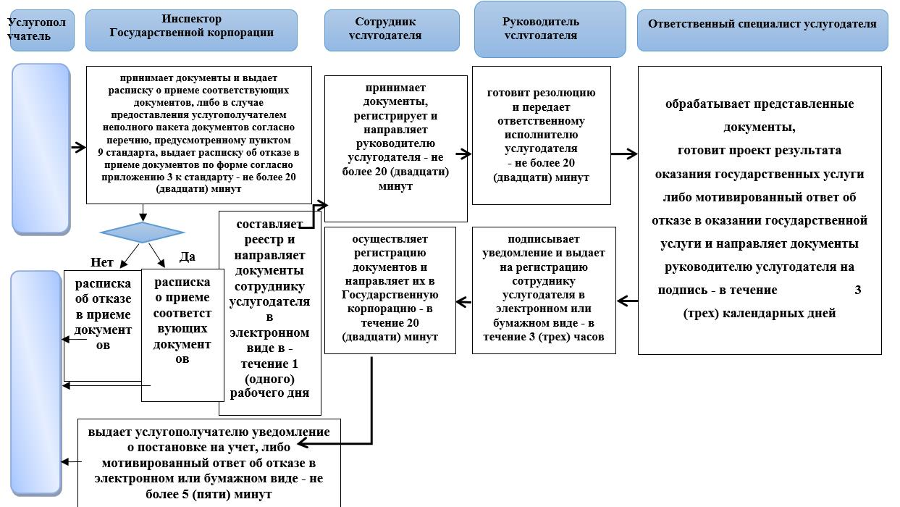

**Условные обозначения:**

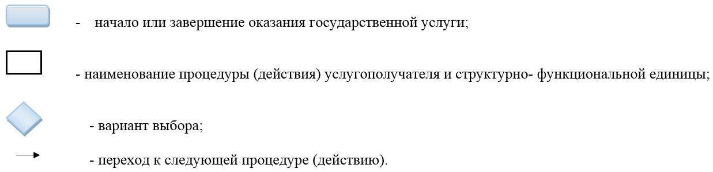

|  |  |
| --- | --- |
|  | Утвержден постановлением акимата Жамбылской области от "31" марта 2016 года № 91 |

**Регламент государственной услуги**  
**"Выдача заключения о технической целесообразности строительства дублирующих (шунтирующих) линий электропередачи и подстанций для объектов 110 кВ и ниже, 220 кВ и выше"**

      Сноска. Регламент исключен постановлением акимата Жамбылской области от 06.09.2019 № 182 (вводится в действие по истечении десяти календарных дней после дня его первого официального опубликования).

|  |  |
| --- | --- |
|  | Утвержден постановлением акимата Жамбылской области от "31" марта 2016 года № 91 |

**Регламент государственной услуги**   
**"Приватизация жилищ из государственного жилищного фонда"**

      Сноска. Постановление дополнено регламентом в соответствии с постановлением акимата Жамбылской области от 11.09.2017 № 193 (вводится в действие по истечении десяти календарных дней после дня его первого официального опубликования).

**1. Общие положения**

      Государственная услуга "Приватизация жилищ из государственного жилищного фонда" (далее – государственная услуга) оказывается в соответствии со стандартом государственной услуги "Приватизация жилищ из государственного жилищного фонда", утвержденных приказом Министра национальной экономики Республики Казахстан от 9 апреля 2015 года № 319 "Об утверждении стандартов государственных услуг в сфере жилищно-коммунального хозяйства" (зарегистрировано в Реестре государственной регистрации нормативных правовых актов за № 11015, опубликовано 3 июня 2015 года в информационно-правовой системе "Әділет") (далее - стандарт), структурным подразделением местного исполнительного органа районов и города Тараз, осуществляющих функции в сфере жилищных отношений (далее – услугодатель).

      Прием заявлений и выдача результатов оказания государственной услуги осуществляется через канцелярию услугодателя.

      2. Форма оказания государственной услуги: бумажная.

      3. Результат оказания государственной услуги:

      1 – этап: решение жилищной комиссии о приватизации жилища либо мотивированный отказ в письменном виде;

      2 – этап: в случае передачи жилища из жилищного фонда государственных предприятий и государственных учреждений в коммунальную собственность со дня вынесения решения о передаче осуществляется в соответствии с Правилами передачи государственного имущества, закрепленного за государственными юридическими лицами, из одного вида государственной собственности в другой, утвержденными постановлением Правительства Республики Казахстан от 1 июня 2011 года № 616 "Об утверждении Правил передачи государственного имущества, закрепленного за государственными юридическими лицами, из одного вида государственной собственности в другой".

      При осуществлении органом, предоставляющим жилище, перевода жилища, подлежащего приватизации, в коммунальный жилищный фонд единовременно услугополучателю представляется справка о стоимости жилища, где указывается сумма, подлежащая оплате;

      3 – этап: заключение договора о приватизации жилища между услугодателем и услугополучателем.

      После заключения договора о приватизации жилища в течение тридцати календарных дней производится оплата стоимости жилища, подлежащей уплате в местный бюджет, за исключением случаев, указанных в пункте 23 Правил приватизации жилищ из государственного жилищного фонда, утвержденных постановлением Правительства Республики Казахстан 2 июля 2013 года № 673 "Об утверждении Правил приватизации жилищ из государственного жилищного фонда" (далее – Правила).

      При безвозмездном приобретении в собственность жилища оплата не производится.

      Форма предоставления результата оказания государственной услуги: бумажная.

**2. Описание порядка действий структурных подразделений (работников) услугодателя в процессе оказания государственной услуги**

      4. Основанием для начала процедуры (действия) по оказанию государственной услуги является подача услугополучателем (либо его представителем по доверенности) документов, указанных в пункте 9 стандарта.

      5. Содержание каждой процедуры (действия), входящей в состав процесса оказания государственной услуги, длительность его выполнения:

      1) специалист канцелярии услугодателя принимает и регистрирует предоставленные документы услугополучателя, необходимых для оказания государственной услуги, и передает их руководителю, в случае предоставления услугополучателем неполного пакета документов согласно перечню, предусмотренному пунктом 9 стандарта, выдает расписку об отказе в приеме документов - в течение 20 (двадцати) минут;

      2) руководитель услугодателя рассматривает предоставленные документы услугополучателя, необходимых для оказания государственной услуги, и определяет ответственного исполнителя услугодателя для оказания государственной услуги - в течение 20 (двадцати) минут;

      3) ответственный исполнитель услугодателя изучает представленные документы, в случае передачи жилища из жилищного фонда государственных предприятий и государственных учреждений в коммунальную собственность готовит документы, предусмотренные пунктом 9 стандарта, и передает на рассмотрение жилищной комиссии - в течение 3 (трех) рабочих дней;

      4) жилищная комиссия рассматривает документы, подписывает решение жилищной комиссии и направляет ответственному специалисту услугодателя - в течение 22 (двадцати двух) календарных дней;

      5) ответственный специалист услугодателя оформляет проект договора о приватизации жилища между услугодателем и услугополучателем, либо мотивированный ответ об отказе в оказании государственной услуги и направляет документы руководителю услугодателя на подпись - в течение 1 (одного) рабочего дня;

      6) руководитель услугодателя подписывает проект договора о приватизации жилища между услугодателем и услугополучателем, либо мотивированный ответ об отказе в оказании государственной услуги и направляет документы к специалисту канцелярий услугодателя - в течение 20 (двадцати) минут;

      7) специалист канцелярии услугодателя регистрирует и выдает проект договора о приватизации жилища между услугодателем и услугополучателем, либо мотивированный ответ об отказе в оказании государственной услуги услугодателю - в течение 10 (десяти) минут.

      6. Результат процедуры (действия) по оказанию государственной услуги, который служит основанием для начала выполнения следующей процедуры (действия):

      1) прием и регистрация предоставленных документов услугополучателя, необходимых для оказания государственной услуги, и передача их руководителю, в случае предоставления услугополучателем неполного пакета документов согласно перечню, предусмотренному пунктом 9 стандарта, выдает расписку об отказе в приеме документов;

      2) рассмотрение предоставленных документов услугополучателя, необходимых для оказания государственной услуги и определения ответственного исполнителя услугодателя для оказания государственной услуги;

      3) изучение представленных документов, в случае передачи жилища из жилищного фонда государственных предприятий и государственных учреждений в коммунальную собственность подготовка документов предусмотренных пунктом 9 стандарта, и передача на рассмотрение жилищной комиссии;

      4) рассмотрение документов, подписание решения жилищной комиссии и направление ответственному специалисту услугодателя - в течение 22 (двадцати двух) календарных дней;

      5) оформление проекта договора о приватизации жилища между услугодателем и услугополучателем, либо мотивированный ответ об отказе в оказании государственной услуги и направление документы руководителю услугодателя на подпись - в течение 1 (одного) рабочего дня;

      6) подписание проекта договора о приватизации жилища между услугодателем и услугополучателем, либо мотивированный ответ об отказе в оказании государственной услуги и направление документов к специалисту канцелярии услугодателя - в течение 20 (двадцати) минут;

      7) регистрация и выдача договора о приватизации жилища между услугодателем и услугополучателем, либо мотивированного ответа об отказе в оказании государственной услуги услугополучателю - в течение 10 (десяти) минут.

**3. Описание порядка взаимодействия структурных подразделений (работников) услугодателя в процессе оказания государственной услуги**

      7. Перечень структурных подразделений (работников) услугодателя, которые участвуют в процессе оказания государственной услуги:

      1) сотрудник канцелярии услугодателя;

      2) руководитель услугодателя;

      3) ответственный исполнитель услугодателя.

      4) жилищная комиссия.

      8. Описание порядка взаимодействия структурных подразделений (работников), длительность каждой процедуры (действия):

      1) специалист канцелярии услугодателя принимает и регистрирует предоставленные документы услугополучателя, необходимых для оказания государственной услуги, и передает их руководителю, в случае предоставления услугополучателем неполного пакета документов согласно перечню, предусмотренному пунктом 9 стандарта, выдает расписку об отказе в приеме документов - в течение 20 (двадцати) минут;

      2) руководитель услугодателя рассматривает предоставленные документы услугополучателя, необходимых для оказания государственной услуги, и определяет ответственного исполнителя услугодателя для оказания государственной услуги - в течение 20 (двадцати) минут;

      3) ответственный исполнитель услугодателя изучает представленные документы, в случае передачи жилища из жилищного фонда государственных предприятий и государственных учреждений в коммунальную собственность готовит документы, предусмотренные пунктом 9 стандарта, и передает на рассмотрение жилищной комиссии - в течение 3 (трех) рабочих дней;

      4) жилищная комиссия рассматривает документы, подписывает решение жилищной комиссии и направляет ответственному специалисту услугодателя - в течение 22 (двадцати двух) календарных дней;

      5) ответственный специалист услугодателя оформляет проект договора приватизации жилища между услугодателем и услугополучателем, либо мотивированный ответ об отказе в оказании государственной услуги и направляет документы руководителю услугодателя на подпись - в течение 1 (одного) рабочего дня;

      6) руководитель услугодателя подписывает проект договора о приватизации жилища между услугодателем и услугополучателем, либо мотивированный ответ об отказе в оказании государственной услуги и направляет документы к специалисту канцелярий услугодателя - в течение 20 (двадцати) минут;

      7) специалист канцелярии услугодателя регистрирует и выдает проект договора о приватизации жилища между услугодателем и услугополучателем, либо мотивированный ответ об отказе в оказании государственной услуги услугодателю - в течение 10 (десяти) минут.

      9. Подробное описание последовательности процедур (действий), взаимодействий структурных подразделений (работников) услугодателя в процессе оказания государственной услуги указаны в справочнике бизнес-процессов оказания государственной услуги согласно приложению к настоящему регламенту.

      Справочник бизнес-процессов оказания государственной услуги размещается на интернет–ресурсе услугодателя (http://energy.gov.kz) и акимата Жамбылской области (http://zhambyl.gov.kz).

|  |  |
| --- | --- |
|  | Приложение к Регламенту государственной услуги "Приватизация жилищ из государственного жилищного фонда" |

**Справочник**  
**бизнес-процессов оказания государственной услуги**

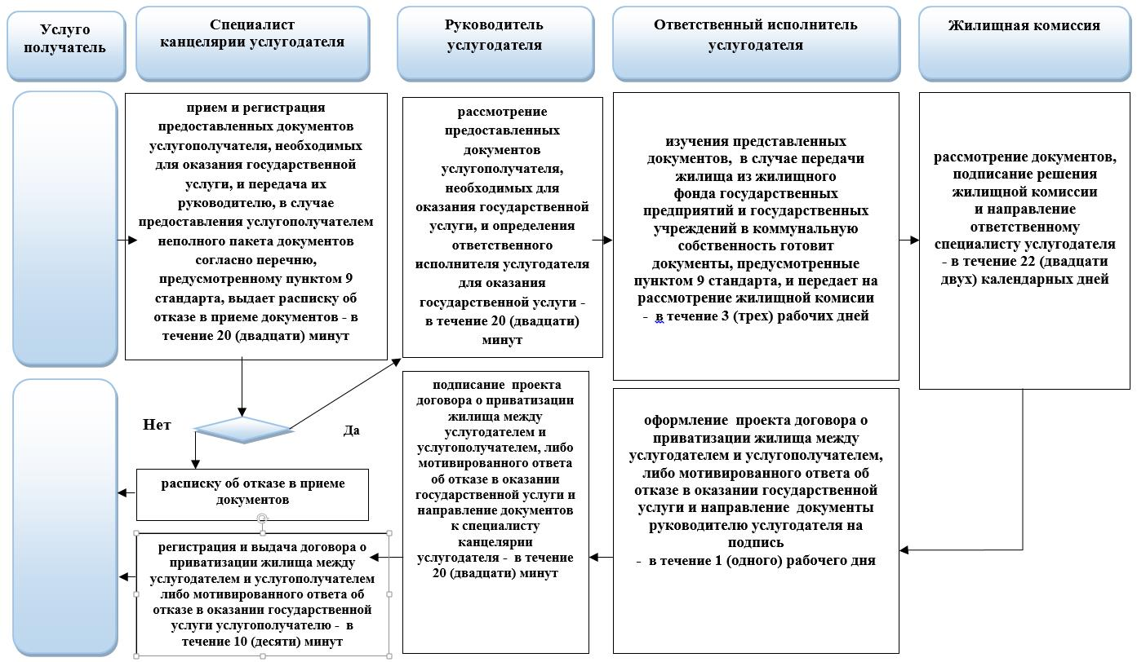

**Условные обозначения:**

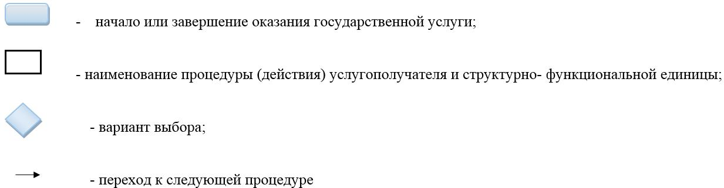

© 2012. РГП на ПХВ «Институт законодательства и правовой информации Республики Казахстан» Министерства юстиции Республики Казахстан